О внесении изменений в раздел 7 долгосрочной целевой программы «Сохранение и развитие культуры муниципального образования «Суксунский муниципальный район»
на 2011-2013 годы», утвержденной постановлением Администрации Суксунского муниципального района от 12.11.2010 № 195
285
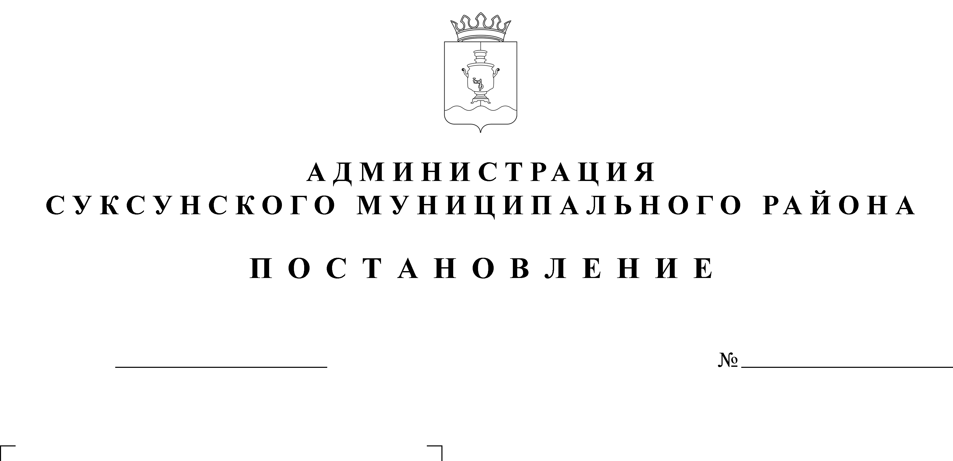

25.12.2013

В соответствии с пунктом 4.10 Порядка принятия решений о разработке долгосрочных целевых программ, их формирования и реализации, утвержденного постановлением главы Администрации Суксунского муниципального района от 30.11.2007 № 196 «О Порядке принятия решений о разработке долгосрочных целевых программ, их формирования и реализации», с целью повышения эффективности реализации долгосрочной целевой программы «Сохранение и развитие культуры муниципального образования «Суксунский муниципальный район» на 2011-2013 годы»,
ПОСТАНОВЛЯЮ:
1. Утвердить прилагаемые изменения, которые вносятся в раздел 7 долгосрочной целевой программы «Сохранение и развитие культуры муниципального образования «Суксунский муниципальный район» на 2011-2013 годы», утвержденной постановлением Администрации Суксунского муниципального района от 12.11.2010 № 195 «Об утверждении долгосрочной целевой программы «Сохранение и развитие культуры муниципального образования «Суксунский муниципальный район» на 2011-2013 годы».
2. Настоящее Постановление вступает в силу с момента его размещения на официальном сайте Суксунского муниципального района.
3. Контроль за исполнением настоящего Постановления возложить на заместителя главы Администрации Суксунского муниципального района Шарову Н.А.

Глава Администрации района А. В.Осокин

УТВЕРЖДЕНЫ

постановлением

Администрации Суксунского

муниципального района

от 25.12.2013 № 285

Изменения,
которые вносятся в раздел 7 долгосрочной целевой программы
«Сохранение и развитие культуры муниципального образования
«Суксунский муниципальный район» на 2011-2013 годы»,
утвержденной постановлением Администрации Суксунского
муниципального района от 12.11.2010 № 195

В разделе 7 «Программные мероприятия»:

- позицию:
 | 3.1. Организация различного уровня конкурсов, мероприятий, фестивалей, способствующих развитию творчества среди населения, формированию культурных ценностей (в т.ч. День рождения поселка, Фестиваль национальных культур, День рождение Пермского края, День защиты детей и т.д.) | МУ «Молодежный центр», учреждения культуры Суксунского района, организации, привлекаемые по договору к реализации программных мероприятий | КБ | 370 | 100 | 120 | 150 | Количество участников, посещающих проводимые мероприятия в течение года | чел. | 63000 | 65000 | 67000 | 70000
 |  |  | РБ | 1364 | 364 | 500 | 500
 |  |  | ВБ | 180 | 50 | 60 | 70

изложить в следующей редакции:
 | 3.1. Организация различного уровня конкурсов, мероприятий, фестивалей, способствующих развитию творчества среди населения, формированию культурных ценностей (в т.ч. День рождения поселка, Фестиваль национальных культур, День рождение Пермского края, День защиты детей и т.д.) | МУ «Молодежный центр», учреждения культуры Суксунского района, организации, привлекаемые по договору к реализации программных мероприятий | КБ | 370 | 100 | 120 | 150 | Количество участников, посещающих проводимые мероприятия в течение года | чел. | 63000 | 65000 | 67000 | 70000
 |  |  | РБ | 1376,2 | 364 | 505 | 507,2
 |  |  | ВБ | 180 | 50 | 60 | 70

- позицию:
 | Итого по задаче, в том числе по источникам финансирования | Итого | 2036,5 | 546,5 | 740 | 750 | х | х | х | х | х | х
 |  | КБ | 370 | 100 | 120 | 150
 |  | РБ | 1486,5 | 396,5 | 560 | 530
 |  | ВБ | 180 | 50 | 60 | 70

изложить в следующей редакции:
 | Итого по задаче, в том числе по источникам финансирования | Итого | 2048,7 | 546,5 | 740 | 762,2 | х | х | х | х | х | х
 |  | КБ | 370 | 100 | 120 | 150
 |  | РБ | 1498,7 | 396,5 | 565 | 537,2
 |  | ВБ | 180 | 50 | 60 | 70

- позицию:
 | 4.1. Организация гастролей творческих коллективов Пермского края на территории Суксунского муниципального района | Администрация Суксунского муниципального района, учреждения культуры Суксунского района | КБ | 0 | 0 | 0 | 0 | количество творческих коллективов, прибывших в течение года в район со своими гастролями | шт. | 0 | 2 | 3 | 3
 |  |  | РБ | 73 | 3 | 20 | 50
 |  |  | ВБ | 12 | 3 | 4 | 5

изложить в следующей редакции:
 | 4.1. Организация гастролей творческих коллективов Пермского края на территории Суксунского муниципального района | Администрация Суксунского муниципального района, учреждения культуры Суксунского района | КБ | 0 | 0 | 0 | 0 | количество творческих коллективов, прибывших в течение года в район со своими гастролями | шт. | 0 | 2 | 3 | 3
 |  |  | РБ | 60,8 | 3 | 15 | 42,8
 |  |  | ВБ | 12 | 3 | 4 | 5

- позицию:
 | Итого по задаче, в том числе по источникам финансирования | Итого | 429,58 | 49 | 173,68 | 206,9 | х | х | х | х | х | х
 |  | КБ | 0 | 0 | 0 | 0
 |  | РБ | 405,58 | 43 | 165,68 | 196,9
 |  | ВБ | 24 | 6 | 8 | 10

изложить в следующей редакции:
 | Итого по задаче, в том числе по источникам финансирования | Итого | 417,38 | 49 | 168,68 | 199,7 | х | х | х | х | х | х
 |  | КБ | 0 | 0 | 0 | 0
 |  | РБ | 393,38 | 43 | 160,68 | 189,7
 |  | ВБ | 24 | 6 | 8 | 10

